田植え研修開始

最初は手植えの研修

裏の会長 朝生が指導しました

なかなかの腰つきです

「合格」

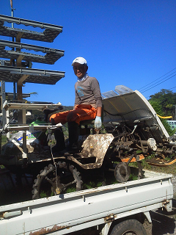

続いて軽トラに乗用田植機を乗せて

いざ田んぼへ・・・・

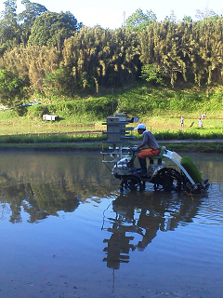

最初は緊張気味で
肩に力が入っています

「こわごわ」 (^_^;)

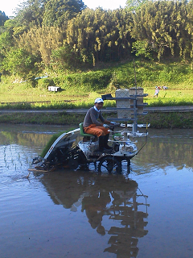

だいぶ慣れてきました

こちらを向く余裕が出ましたね！

運転もかなりの上達です。

次回は一人で任せますよ・・・・

